

ОЦЕНИТЕ НАШУ РАБОТУ
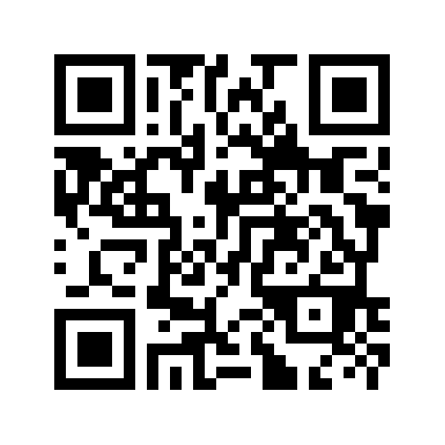

Чтобы оценить условия предоставления услуг наведите камеру Вашего телефона и сканируйте QR-код

- Вы можете:

Ваша оценка поможет нам стать лучше!

